ETUDE CHIMIQUE AUTOUR DE LA MOLÉCULE DE CHLORDÉCONE -2NDE

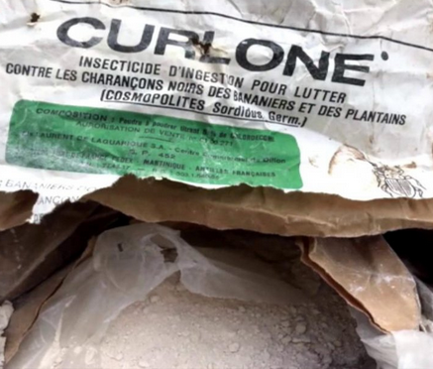

Document : France TV info

Le chlordécone est la molécule qui entre dans la composition d’un insecticide organochloré, toxique, écotoxique et persistant.

Le chlordécone fut utilisé dans les Antilles françaises entre 1972 et 1993 sous les noms commerciaux de Képone et Curlone, pour lutter contre le charançon du bananier, dont les larves s’attaquaient aux racines. Il est commercialisé sous la forme d’une poudre blanche.
Le mode d’usage fut l’épandage manuel, 1 à 2 fois par an, en cercle, au pied du bananier.

Interdit dès 1976 aux États-Unis, son autorisation de vente en France fut retirée en 1990.

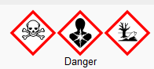

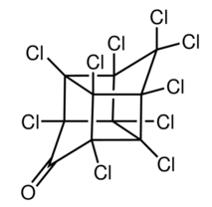
La chlordécone est une molécule de formule brute C₁₀Cl₁₀O.
La formule topologique de cette molécule est :

A/ STRUCTURE DE LA MOLÉCULE
La représentation symbolique du noyau de l’atome d’oxygène est ${}_{8}^{16}O$ ; celle du chlore est ${}_{17}^{35}{Cl}$.
- Que représentent les nombres 16 et 8 pour l’atome d’oxygène ? (RCO – REA)

- Combien d’électrons possède l’atome de chlore et l’atome d’oxygène ? (REA)

- Déterminer la configuration électronique des atomes d’hydrogène, de carbone, d’oxygène et de chlore, pris dans leur état fondamental.
Préciser le nombre d’électrons de valence des atomes d’oxygène et de chlore.
(ANA-RAI - COM)

- Déterminer la position des éléments oxygène et chlore dans la classification périodique ; Justifier votre réponse. (ANA - RAI)
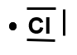
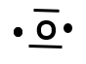
- Le schéma de Lewis des atomes d’oxygène et chlore sont respectivement :
Sur la feuille d’énoncé, compléter la formule de la chlordécone en y ajoutant les doublets non liants manquants. (REA)

- Quel est le nombre total de doublets non liants de cette molécule ? (REA)

- Justifier la stabilité de la molécule de chlordécone. (VAL - COM)

B/ ANALYSE DE LA COMPOSITION EN QUANTITÉ DE MATIÈRE D’UN DOSE DE CHLORDÉCONE
Curlone est le nom du produit phytosanitaire contenant la molécule de chlordécone. Il était conseillé d’utiliser des doses de 30 g de Curlone par bananier. Nous supposerons par la suite que le Curlone était constitué de 5 % chlordécone.

- Calculer la masse d’une molécule de chlordécone à partir de la masse des atomes qui la composent. (REA)

- Combien de molécules de chlordécone, y a-t-il dans une dose de 30 g de Curlone ? (REA)

- En déduire la quantité de matière de chlordécone contenue dans une dose de 30 g de Curlone. (REA)

C/ FABRICATION D’UNE SOLUTION DE CHLORDECONE A PARTIR DE CURLON EN POUDRE
Depuis de nombreuses années, des scientifiques étudient les effets néfastes du Curlone sur la biodiversité.
Dans le cadre de ses recherches, un laborantin souhaite fabriquer 250,0 mL de solution aqueuse S₁ de Curlone. Au laboratoire, il dispose d’un échantillon de Curlone en poudre, de verrerie courante, d’eau distillée (légèrement basifiée) et de matériel courant (matériel de pesée…).
En milieu basique, la concentration maximale en chlordécone dans l’eau est égale à s = 0,069 mg.mL⁻¹ à 25 °C.

- Aidez le technicien en rédigeant le protocole de la fabrication de la solution S₁ de concentration en masse t₁ égale à s ; Vous détaillerez les étapes de la préparation en utilisant un vocabulaire scientifique adapté et vous préciserez la verrerie utilisée. (VAL - COM)

- Le technicien souhaite maintenant diluer 5 fois la solution S₁ pour obtenir 25,0 mL de solution S₂. Quelle est alors la concentration en masse t₂ de la solution S₂.
Quelle verrerie permettra d’effectuer le prélèvement du volume V_{m} de solution S₁ ? Justifier votre réponse. (ANA-RAI - VAL)

Données : Constante d’Avogadro N_{A} = 6,02.10²³ mol⁻¹
Masse des atomes en kg : m(C) = 2,01.20⁻²⁶
m(O) = 2,68.20⁻²⁶
m(Cl) = 5,89.20⁻²⁶

